Мои прадеды - защитники Родины!
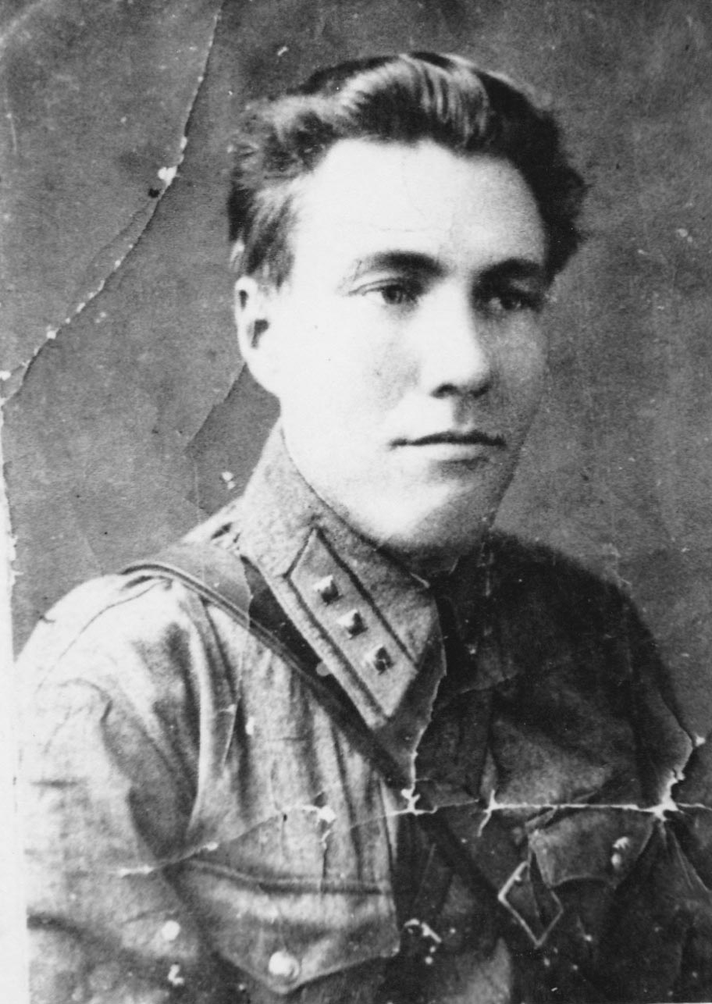
Моего прадедушку - дедушку моего папы, звали Захаревский Степан Дмитриевич. Он воевал на Украинском фронте с первых дней Великой Отечественной войны. Был политруком пулемётной роты. 4 июля 1941 года его дивизия была окружена немцами под городом Бердичев Житомирской области. Защищая свою Родину, он был ранен и попал в плен. Умер в немецко-фашистском плену 4 января 1942 года. Меня назвали в честь моего прадедушки – Степаном, и я этим горжусь!
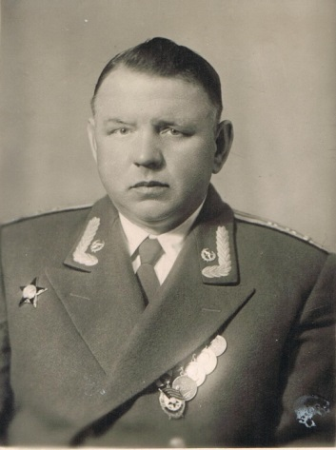
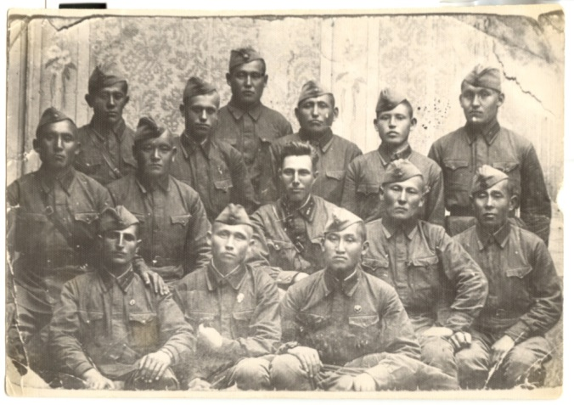
Моего прадедушку - дедушку моей мамы, звали Галёнков Александр Яковлевич. Он прошёл всю войну, служил начальником фельдъегерской части. Был награждён орденом «Красной звезды», различными медалями и именным оружием. Он умер после войны в 1971 году. Перед тем как умереть, Александр Яковлевич отдал все Воинской Славы части, в которой служил.

Захаревский Степан,
ученик 5Б класса
ГБОУ СОШ №1411
